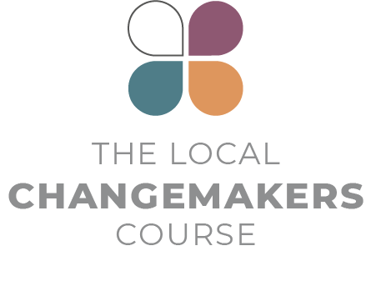
অধিবেশন ৬
গল্প থেকে অনুপ্রাণিত
– কৌশল দিয়ে ক্ষমতায়িত

উপস্থাপনা
স্ক্রিপ্ট
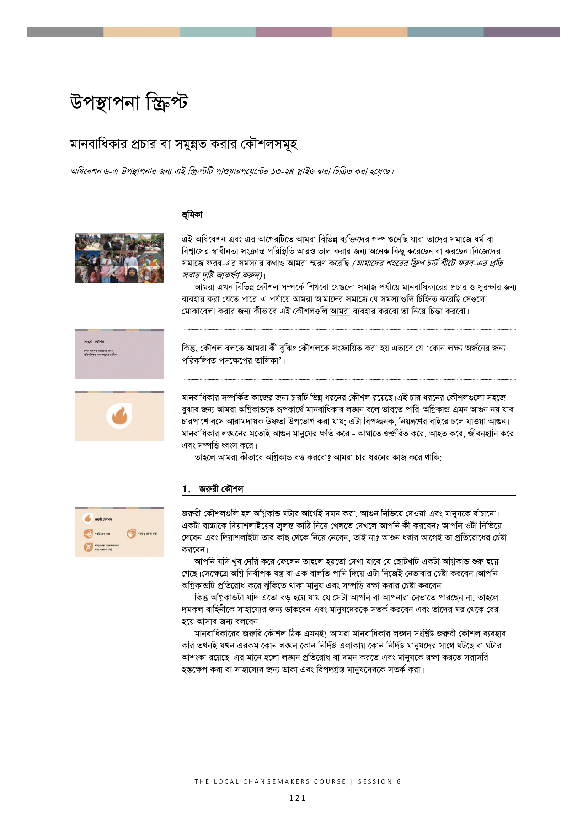
উপস্থাপনা স্ক্রিপ্ট

মানবাধিকার প্রচার বা সমুন্নত করার কৌশলসমূহ

অধিবেশন ৬-এ উপস্থাপনার জন্য এই স্ক্রিপ্টটি পাওয়ারপয়েন্টের ১৩-২৪ স্লাইড দ্বারা চিত্রিত করা হয়েছে।

 | ভূমিকা
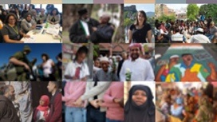 | এই অধিবেশন এবং এর আগেরটিতে আমরা বিভিন্ন ব্যক্তিদের গল্প শুনেছি যারা তাদের সমাজে ধর্ম বা বিশ্বাসের স্বাধীনতা সংক্রান্ত পরিস্থিতি আরও ভাল করার জন্য অনেক কিছু করেছেন বা করছেন। নিজেদের সমাজে ফরব-এর সমস্যার কথাও আমরা স্মরণ করেছি (আমাদের শহরের ফ্লিপ চার্ট শীটে ফরব-এর প্রতি সবার দৃষ্টি আকর্ষণ করুন)।  আমরা এখন বিভিন্ন কৌশল সম্পর্কে শিখবো যেগুলো সমাজ পর্যায়ে মানবাধিকারের প্রচার ও সুরক্ষার জন্য ব্যবহার করা যেতে পারে। এ পর্যায়ে আমরা আমাদের সমাজে যে সমস্যাগুলি চিহ্নিত করেছি সেগুলো মোকাবেলা করার জন্য কীভাবে এই কৌশলগুলি আমরা ব্যবহার করবো তা নিয়ে চিন্তা করবো।
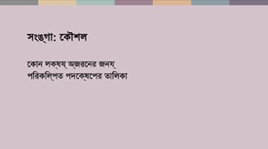 | কিন্তু, কৌশল বলতে আমরা কী বুঝি? কৌশলকে সংজ্ঞায়িত করা হয় এভাবে যে ‘কোন লক্ষ্য অর্জনের জন্য পরিকল্পিত পদক্ষেপের তালিকা’।
মানবাধিকার সম্পর্কিত কাজের জন্য চারটি ভিন্ন ধরনের কৌশল রয়েছে। এই চার ধরনের কৌশলগুলো সহজে বুঝার জন্য আমরা অগ্নিকান্ডকে রূপকার্থে মানবাধিকার লঙ্ঘন বলে ভাবতে পারি। অগ্নিকান্ড এমন আগুন নয় যার চারপাশে বসে আরামদায়ক উষ্ণতা উপভোগ করা যায়; এটা বিপজ্জনক, নিয়ন্ত্রণের বাইরে চলে যাওয়া আগুন। মানবাধিকার লঙ্ঘনের মতোই আগুন মানুষের ক্ষতি করে - আঘাতে জর্জরিত করে, আহত করে, জীবনহানি করে এবং সম্পত্তি ধ্বংস করে।
তাহলে আমরা কীভাবে অগ্নিকান্ড বন্ধ করবো? আমরা চার ধরনের কাজ করে থাকি:

 | - জরুরী কৌশল
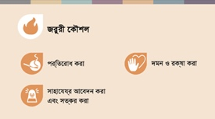 | জরুরী কৌশলগুলি হল অগ্নিকান্ড ঘটার আগেই দমন করা, আগুন নিভিয়ে দেওয়া এবং মানুষকে বাঁচানো।  একটা বাচ্চাকে দিয়াশলাইয়ের জ্বলন্ত কাঠি নিয়ে খেলতে দেখলে আপনি কী করবেন? আপনি ওটা নিভিয়ে দেবেন এবং দিয়াশলাইটা তার কাছ থেকে নিয়ে নেবেন, তাই না? আগুন ধরার আগেই তা প্রতিরোধের চেষ্টা করবেন।  আপনি যদি খুব দেরি করে ফেলেন তাহলে হয়তো দেখা যাবে যে ছোটখাট একটা অগ্নিকান্ড শুরু হয়ে গেছে। সেক্ষেত্রে অগ্নি নির্বাপক যন্ত্র বা এক বালতি পানি দিয়ে এটা নিজেই নেভাবার চেষ্টা করবেন। আপনি অগ্নিকান্ডটি প্রতিরোধ করে ঝুঁকিতে থাকা মানুষ এবং সম্পত্তি রক্ষা করার চেষ্টা করবেন।  কিন্তু অগ্নিকান্ডটা যদি এতো বড় হয়ে যায় যে সেটা আপনি বা আপনারা নেভাতে পারছেন না, তাহলে দমকল বাহিনীকে সাহায্যের জন্য ডাকবেন এবং মানুষদেরকে সতর্ক করবেন এবং তাদের ঘর থেকে বের হয়ে আসার জন্য বলবেন।  মানবাধিকারের জরুরি কৌশল ঠিক এমনই! আমরা মানবাধিকার লঙ্ঘন সংশ্লিষ্ট জরুরী কৌশল ব্যবহার করি তখনই যখন এরকম কোন লঙ্ঘন কোন নির্দিষ্ট এলাকায় কোন নির্দিষ্ট মানুষদের সাথে ঘটছে বা ঘটার আশংকা রয়েছে। এর মানে হলো লঙ্ঘন প্রতিরোধ বা দমন করতে এবং মানুষকে রক্ষা করতে সরাসরি হস্তক্ষেপ করা বা সাহায্যের জন্য ডাকা এবং বিপদগ্রস্ত মানুষদেরকে সতর্ক করা।
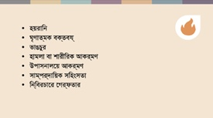 | তাহলে, কোন ধরনের ফরব লঙ্ঘনের জন্য আমরা ‘জরুরি’ কৌশল ব্যবহার করতে পারি? হয়রানি, ঘৃণাত্মক বক্তব্য, হামলা, সম্পত্তি ভাংচুর, উপাসনালয়ে হামলা, সাম্প্রদায়িক সহিংসতা এবং নির্বিচারে গ্রেপ্তার এইগুলো সবই হলো সেই ধরনের লঙ্ঘনের উদাহরণ যা নির্দিষ্ট স্থানে, নির্দিষ্ট সময়ে, নির্দিষ্ট ব্যক্তি বা গোষ্ঠীর সাথে ঘটতে পারে।  যদিও জরুরী কৌশলগুলি ব্যবহার করে এরকম তাৎক্ষণিক ঘটনাগুলিতে সাড়া দেয়া যায়, তবে এর জন্য আমাদের প্রস্তুতও থাকতে হয়। জানা থাকতে হয় যে আমাদের কী করতে হবে। ঠিক যেভাবে মানুষেরা দমকল বাহিনীর নম্বর মনে রাখে বা কীভাবে অগ্নিনির্বাপক যন্ত্র ব্যবহার করতে হয় তা শিখে, তেমনি করে আমরাও লঙ্ঘন প্রতিরোধ বা থামানোর উপায়গুলি সম্পর্কে জানতে পারি, এবং লঙ্ঘন ঘটলে সাহায্যের জন্য ডাকাডাকি করতে পারি বা ফোনও করতে পারি।
 | - পরিবর্তনের কৌশল
অগ্নিকান্ড ঘটে এবং বিভিন্ন কারণে ছড়িয়ে পড়ে - যেমন বৈদ্যুতিক তারের ঝুঁকিপূর্ণ সংযোগ। পরিবর্তনের কৌশল হলো সেই পরিস্থিতিগুলিকে পরিবর্তন করা যেগুলো অগ্নিকাণ্ডের দিকে ধাবিত করে। যেমন, নির্মাণ সংক্রান্ত বিধি-বিধান যা বৈদ্যুতিক তার সংযোগের নিরাপত্তার নিশ্চয়তা প্রদান করে।
মানবাধিকার লঙ্ঘনগুলিও বিভিন্ন কারণে ঘটে - যেমন সমাজে মানুষদের সুরক্ষার জন্য দরকারী নিয়মগুলো না থাকা বা এই নিয়মগুলি অনুসরণ করা হচ্ছে কি না সেটা নিশ্চিত করা যাদের দায়িত্ব, তাদের দায়িত্বের প্রতি অবহেলা অথবা সমাজে ‘তারের সেই সংযোগেই’ ত্রুটি থাকা।

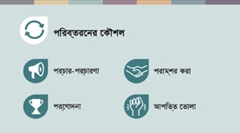 | এমন অনেক মানবাধিকার লঙ্ঘন আছে যেগুলো সমাধানের একমাত্র উপায় নিয়ম পরিবর্তন করা বা কোনকিছু করার পন্থা বদলে ফেলা। ৪টি ভিন্ন উপায়ে সেটা করা যেতে পারে:  - সমস্যাটি সকলের দৃষ্টিগোচর করতে প্রচারণা ও প্রতিবাদ করে,  - যাদের পরিবর্তন করার ক্ষমতা আছে তাদেরকে বোঝানো যে এই সমস্যা সম্পর্কে তাদের কিছু করা উচিত - এ বিষয়টাকে পরামর্শ করা বলে আখ্যায়িত করা যাক,  - ভিন্নভাবে আচরণ করার জন্য মানুষকে প্রণোদনা প্রদান করে,  - অথবা নেতিবাচক আইন বা সামাজিক রীতিনীতির প্রতি শান্তিপূর্ণভাবে আপত্তি তুলে বুঝিয়ে দেয়া যে আমরা সেগুলি সমর্থন করি না।  এগুলো পরিবর্তনের কৌশল। সমাজের দীর্ঘমেয়াদী, এবং অধিকতর নিয়মাবদ্ধ সমস্যা যেগুলো বহু এলাকায় অনেক মানুষকে প্রভাবিত করে সেগুলোর উপর আলোকপাত করে এই কৌশলটি।
 | - গড়ে তোলার কৌশল
অগ্নিকান্ড প্রতিরোধ করার আরেকটি উপায় হল জনসচেতনতা তৈরি করা এবং দৃষ্টিভঙ্গি পরিবর্তন করা। যেমন, শুষ্ক মাটিতে জ্বলন্ত সিগারেট ছুড়ে ফেলার বিপদ সম্পর্কে সচেতনতা। এছাড়াও আমরা জনসাধারণের সম্পৃক্ততা তৈরি করতে পারি - যেমন অগ্নিনির্বাপণের কাজে আরও বেশি মানুষকে স্বেচ্ছাসেবক হিসেবে জড়িত করে এবং দক্ষতা তৈরি করে - যেমন, অগ্নিনির্বাপক যন্ত্র কীভাবে ব্যবহার করতে হয় সেটা সবাই জানে কিনা তা নিশ্চিত করে।
মানবাধিকারের ক্ষেত্রে গড়ে তোলার কৌশল হলো মানবাধিকারের সংস্কৃতি গড়ে তোলার জন্য দীর্ঘমেয়াদী কাজ। এর অর্থ এমন একটি সমাজের দিকে ধাবিত হওয়া যেখানে প্রত্যেকে নিজেদের এবং অন্যের অধিকারগুলি জানবে, মানবাধিকারের প্রতি শ্রদ্ধাকে স্বাভাবিক এবং ন্যায্য বলে বিবেচনা করবে, কীভাবে অন্যের অধিকারকে সম্মান করতে হবে এবং অধিকার রক্ষার্থে তার পাশে দাঁড়াতে হবে এবং অধিকার লঙ্ঘিত হলে কী করতে হবে তা জানবে।

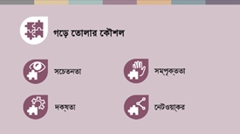 | এমন একটি সমাজ গঠনের সাথে ৪টি বিষয় জড়িত:  - মানবাধিকারের গুরুত্ব সম্পর্কে সচেতনতা তৈরি করা, ঘটমান লঙ্ঘনসমূহ এবং সেগুলোর ক্ষতিকর দিকগুলো সম্পর্কে সচেতনতা তৈরি করা।  - সম্পৃক্ততা তৈরি করা - মানবাধিকারের প্রচার ও সংশ্লিষ্ট পদক্ষেপ নেওয়ার জন্য আরও বেশি সংখ্যক মানুষকে অঙ্গিকারবদ্ধ করা।  - দক্ষতা তৈরি করা - যাতে মানুষ জানে কীভাবে মানবাধিকার প্রচার ও সমুন্নত করতে হয়।  - বিভিন্ন মানুষ এবং সংস্থা, যারা বিভিন্ন জায়গায় ভিন্ন ভিন্ন কাজ করছে, কিন্তু সমন্বিত পদ্ধতিতে অভিন্ন লক্ষ্যের জন্য কাজ করছে, তাদের মধ্যে নেটওয়ার্ক তৈরি করা।  এগুলি দীর্ঘমেয়াদী কৌশল যা পরিবর্তনের পূর্ব-শর্ত তৈরি করে এবং অন্যান্য কৌশলগুলি ব্যবহারের জন্য একটি ভিত্তি তৈরি করে।
 | - নিরাময় কৌশল
 | অবশেষে, আমাদের নিরাময় কৌশল আছে অগ্নিকান্ডের মতোই মানবাধিকার লঙ্ঘন মানুষ, সম্পত্তি এবং সমাজের ক্ষতি করে। মানবাধিকার লঙ্ঘন ঘটে যাওয়ার পর মানুষের দেখাশোনা করার জন্য আমরা যা করি সেগুলোর সাথে সম্পর্কিত নিরাময়ের কৌশল।
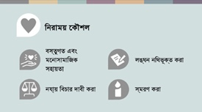 | মানুষ যেন স্বাভাবিক অবস্থায় ফিরে আসার জন্য প্রয়োজনীয় চিকিৎসা, উপকরণ এবং মনোসামাজিক সহায়তা পায় সেটা নিশ্চিত করা এই কৌশলটির আংশিক উদ্দেশ্য। তবে কৌশলটি মর্যাদা এবং ন্যায়বিচারের সাথেও সম্পর্কিত।  - শাক দিয়ে যাতে মাছ ঢাকা না হয় তা নিশ্চিত করতে কী ঘটেছে তা নথিভুক্ত করা,  - মানুষকে কথা বলার এবং যা ঘটেছিল তা স্মরণ করার সুযোগ দেওয়া, এবং  - তারা ন্যায়বিচার এবং ক্ষতিপূরণ পায় কিনা তা নিশ্চিত করা।
 | উপসংহার
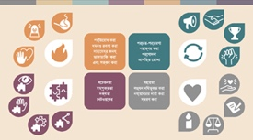 | মানবাধিকার প্রচার ও সমুন্নত করার এই ভিন্ন ভিন্ন কাজের পদ্ধতিগুলো গুরুত্বপূর্ণ। এগুলো একটি অন্যটির পরিপূরক, একটি অন্যটির সাথে জড়িত এবং একই সাথে প্রয়োগযোগ্য।  কোনও একক ব্যক্তি বা সংস্থার পক্ষে সবগুলি কৌশল ব্যবহার করা সম্ভব নয় - আমাদের ভিন্ন ভিন্ন ভূমিকা, দক্ষতা এবং সুযোগ রয়েছে যেগুলো কোন কৌশল ব্যবহার করতে হবে সে সম্পর্কে আমাদের পছন্দকে প্রভাবিত করে। গুরুত্বপূর্ণ বিষয় হলো প্রত্যেকেই কিছু না কিছু করতে সক্ষম। একই লক্ষ্যের দিকে ধাবিত ব্যক্তিবর্গ এবং সংস্থাগুলির নেটওয়ার্কের মাধ্যমে, সততই আমরা অবস্থার পরিবর্তন ঘটাতে সক্ষম।  আমরা সবাই মানবাধিকার লঙ্ঘনের দাবানল বন্ধ করতে অবদান রাখতে পারি। আমরা সেই সমাজ গঠনে অবদান রাখতে পারি যেখানে আমাদের পরিবার, সমাজ ও সরকার মানবাধিকারকে সম্মান করবে।

স্বীকারোক্তি
এই উপস্থাপনাটি সেন্টার ফর ভিকটিমস অব টরচার দ্বারা পরিচালিত নিউ ট্যাকটিকস ইন হিউম্যান রাইটস প্রকল্পের তৈরি কৌশলের পদ্ধতিগত কাঠামোর অভিযোজিত সংস্করণ ব্যবহার করে প্রস্তুত করা হয়েছে। www.newtactics.org

